2025年度江苏政府留学奖学金申请简章
江苏政府留学奖学金是由省财政专项拨款、省教育厅牵头管理、面向社会各行业的公费出国留学项目，担负着推动社会经济高质量发展和提升高层次人才专业发展水平的重要任务。
一、资助重点
重点资助国家和省重点科研项目、重点或新兴学科专业、重点实验室、重点产业的学术带头人和业务骨干，重点资助国家及省战略新兴发展产业和未来产业发展方向人才，重点资助基础学科和交叉学科人才以及关键领域攻关人才，重点资助国别和区域比较研究以及各单位急需培养的人才。
二、资助类别、期限和留学国别
（一）访学人员。包括①访问学者，在外时间为3至12个月（文科、管理、外语类进修一般不超过6个月）；②高级研究人员在外时间为1至3个月；③课题组人员在外时间为1至3个月。
（二）中外联合培养博士生，在外时间为6-12个月。
以上两类派出人员留学国别和单位以邀请函为准。
三、申请条件
（一）申请人基本条件
1．拥护中国共产党的领导和中国特色社会主义制度，品德良好、遵纪守法，具有良好学术专业基础和发展潜力，具有服务国家、服务社会、服务人民的责任感和端正的世界观、人生观、价值观。
2.具有中华人民共和国国籍，不具有国外永久居留权。
3.身体健康，心理健康。
4.申请人须为江苏省普通高等学校、中小学、企事业单位、行政机关、科研机构的正式工作（或学习）人员。
4.其他条件：
（1）访问学者、高级研究人员、课题组项目：须为江苏省普通高等学校、中小学、企业事业单位、行政机关、科研机构的正式工作人员，具有全日制大学本科（获学士学位）及以上学历（学位）。申请人原则上应主持或参与研究省级项目、课题，出国研修计划应紧密结合在研项目、课题、所在单位重点工作。
访问学者申请人年龄不超过50周岁（1975年1月1日以后出生），本科毕业后应有5年以上的工作经历，硕士毕业后应有2年以上的工作经历，对博士毕业的申请人，没有工作年限的要求。申请人应为本单位的业务骨干。
高级研究人员申请人申请时年龄不超过55周岁（1970年1月1日以后出生），主要面向具有正高级专业技术职称、一年及以上国外留学或工作经历、且在相应学科领域有较深造诣的学校或二级学院（系）负责人、全国重点实验室等国家级高水平科研创新平台负责人或骨干以及地方行政管理部门、国有大中型企业高级行政管理人员
课题组人员申请时年龄不超过50周岁（1975年1月1日以后出生），一个课题组由3至5人组成，人员专业结构合理。研究项目应已立项为省部级（含省部级）以上在研课题，与国外单位有一定的合作基础，在国外高水平科研机构有条件进行短期科研攻关、合作研究或产品研发，切实解决国内科研工作中亟待解决的难题。
（2）中外联合培养博士生项目申请人申请时年龄不超过35周岁（1990年1月1日以后出生），须为江苏—英国高水平大学联盟江苏方省属高校全日制优秀在读博士研究生，应具备较好的科研能力和科研成果，留学单位为江苏—英国高水平大学联盟英方高校。
（二）申请人外语要求
具备合格外语成绩，外语合格条件需达到以下条件之一：
１.参加"全国外语水平考试 (WSK)"并达到合格标准，成绩有效期为两年，其中英语（PETS5）：笔试总分50分（含）以上，口试总分2分（含）以上；
２.外语专业本科(含)以上毕业（专业语种应与留学目的国使用的语种一致）；
３.近十年内曾在同一语种国家或地区连续留学8个月（含）以上，或连续工作12个月（含）以上，或曾以公派高级研究学者身份留学3个月（含）以上；
４.曾在教育部指定国家公派出国留学人员培训部参加相应语种培训并获结业证书；
５.雅思（学术类）6.5分、托福网考（ibt）95分；
６.中外联合培养博士生项目申请人员外语水平如通过国外拟留学单位组织的面试、考试等方式达到其语言要求，视为合格。应在外方入学通知书或正式邀请函中注明或单独出具证明。
上述外语合格条件系留学人员申请和派出的统一标准，申请时合格且外语成绩证明在有效期内，派出时即可视为外语合格。全国外语水平考试（WSK）、教育部出国留学人员培训部结业证书、雅思、托福成绩有效期均为两年（2023年以后的成绩）。
（三）邀请函要求
申请人须在申请时提交拟留学单位的邀请函。邀请函需明确申请人基本信息（包括申请人姓名，工作单位等）、留学身份、留学期限及起止年月（留学开始时间应不早于2025年7月1日且不晚于2026年12月31日）、留学专业或研究方向、外方负责人签名（含电子签名）与联系方式。非英文邀请信，需提供中文翻译件。
四、暂不受理以下人员申请
（一）已获得过国家留学基金奖学金、江苏政府留学奖学金资助的出国留学人员，且在有效期内，或回国工作不满3年的，或享受上述资助两次及以上的人员。
（二）曾获得江苏政府留学奖学金资格未按时派出的，自奖学金录取公布之日起3年内不得申报。
（三）经查实存在提供虚假申请材料或虚假信息行为的。
五、在外费用标准及奖学金额度
江苏政府留学奖学金的颁发将根据申请人课题准备情况、与项目资助重点的关联度、对外联系进修研究情况、所在单位的条件、申请的专业和国别、专家评审结果等因素综合确定。其额度具体为：
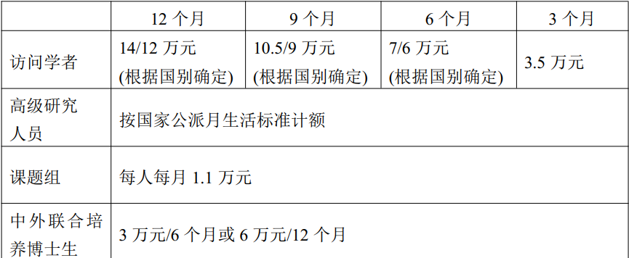

录取通知公布后，奖学金将一次性下拨至录取人员所在单位或主管部门。对于单位重点推荐人员，所在单位必须承担其一次往返国际旅费，有条件的可向地方财政申请解决配套经费。中外联合培养博士生项目获省政府留学奖学金资助后，其所在单位或学校给予不少于1:1的配套经费。
六、申报、选拔、派出及回国
（一）申请材料
1.申请人按照各项目申请材料说明准备申请材料，填写《2025年度江苏政府留学奖学金申请表》，并提交所在单位审核，所有申请材料须确保齐全、真实有效。推选单位应对申请人的资格、综合素质、发展潜力、出国留学必要性、学习计划可行性、品德修养及身心健康情况等方面进行审核（评审）后出具有针对性的单位推荐意见。单位重点推荐人员需由单位在“单位意见”上明确签署重点推荐并附重点推荐函。
2.单位填写《2025年度江苏政府留学奖学金申报人员信息汇总表》。
（二）申请材料由单位统一报送
报送采取纸质（一式两份）报送和电子邮件报送两种形式。
（三）选拔录取
省教育厅将组织专家评审，择优录取。录取名单以省教育厅通知形式下发，并在“江苏教育”官方网站公布（网址：http://jyt.jiangsu.gov.cn）。
（四）派出
录取人员均须与省教育厅、所在单位签订《江苏政府留学奖学金协议书》。所在单位应协助留学人员按因公出国管理规定办理出国任务批件、申请外汇、外汇核销等手续。录取人员于2025年7月1日起可以派出，2026年12月31日前派出完毕。奖学金人员留学国别和单位以邀请函为准，不得自行改变国别，逾期不派出则资格取消。
（五）回国
奖学金人员应按期回国履行服务义务，回国后,应在1个月内在单位内部公布留学总结及学术成果报告要点，并向所在单位提交《江苏政府留学奖学金人员绩效考核表》。奖学金人员延期回国，经所在单位同意后，向省教育厅书面备案。延期回国原则上不超过半年，省教育厅不再资助延期期间的奖学金。逾期回国人员将根据协议相关条款处理。因故提前回国超过10天的人员，须经所在单位同意后，向省教育厅书面报备，说明提前回国原因，并按比例退还相应的奖学金费用至拨款账户。

